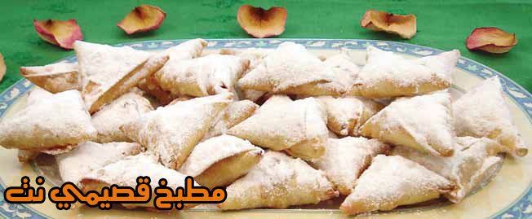

المقادير:

ـــ قالب رقائق سمبوسك من الحجم الصغير
الحشوة:
ــ2 كوب جوز مدقوق
ـــ6 ملاعق كبيرة سكر ناعم
ـــ ملعقة كبيرة قرفة
ـــ2 ملعقة كبيرة عسل
ـــ3 ملعقة صغيرة ماء الزهر

الطريقة:

تخلط مقادير الحشوة أعلاه ونختبر طعم الخليط بالنسبة للحلو إذا كان يحتاج مزيدا من السكر، يمكن إضافة القليل منه.
تحشى الرقائق بالخليط مثل طريقة السمبوسك العادي ثم تقلى بزيت حار ثم ترش بالسكر الناعم بعد القلي وتقدم.

